ВОЛГОГРАДСКая городская дума

РЕШЕНИЕ проект

400066, Волгоград, пр-кт им. В.И.Ленина, д. 10, тел./факс (8442) 38-08-89, E-mail: gs_kanc@volgsovet.ru

от |  | №

О внесении изменения в решение Волгоградской городской Думы от 21.12.2018 № 5/115 «Об утверждении Правил землепользования и застройки городского округа город-герой Волгоград»

В целях реализации муниципальной политики в области градостроительной деятельности в городском округе город-герой Волгоград, в соответствии со статьями 31, 32, 33 Градостроительного кодекса Российской Федерации, на основании постановления администрации Волгограда от 12.03.2020 № 230 «О направлении проектов о внесении изменений в Правила землепользования и застройки городского округа город-герой Волгоград в Волгоградскую городскую Думу», с учетом протокола общественных обсуждений от 20 февраля 2020 г., заключения о результатах общественных обсуждений по проекту о внесении изменения в Правила землепользования и застройки городского округа город-герой Волгоград, утвержденные решением Волгоградской городской Думы от 21.12.2018 № 5/115 «Об утверждении Правил землепользования и застройки городского округа город-герой Волгоград» от 20 февраля 2020 г., руководствуясь статьями 5, 7, 16, 24, 26 Устава города-героя Волгограда, Волгоградская городская Дума
РЕШИЛА:
1. Внести в приложение 1 «Карта градостроительного зонирования. Границы территориальных зон» к Правилам землепользования и застройки городского округа город-герой Волгоград, утвержденным решением Волгоградской городской Думы от 21.12.2018 № 5/115 «Об утверждении Правил землепользования и застройки городского округа город-герой Волгоград», изменение, изменив территориальную зону территории части квартала 03_04_119, включающей земельный участок с кадастровым № 34:34:030104:65 по ул. Витимской, 15а, часть территории общего пользования между кварталами 03_04_119 и 03_04_120 в Дзержинском районе Волгограда, с жилой зоны индивидуальных жилых домов (Ж1), зоны объектов общественно-делового и жилого назначения за пределами исторического центра Волгограда (Д2-1), зоны объектов общественно-делового и жилого

2

назначения на территориях, планируемых к реорганизации (Д2-2), общественно-деловой зоны специализированных объектов научного и учебного назначения (Д4-3) на общественно-деловую зону (Д3), установив границы указанных территориальных зон в соответствии с положениями статьи 85 Земельного кодекса Российской Федерации и статьи 30 Градостроительного кодекса Российской Федерации:

зону Ж1 (зону индивидуальных жилых домов),

зону Д2-1 (зону объектов общественно-делового и жилого назначения за пределами исторического центра Волгограда),

зону Д2-2 (зону объектов общественно-делового и жилого назначения на территориях, планируемых к реорганизации),
зону Д4-3 (общественно-деловая зона специализированных объектов научного и учебного назначения)

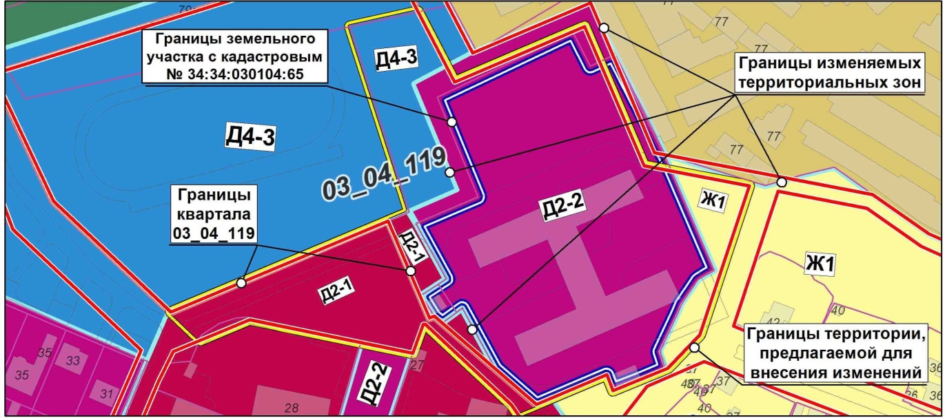

на зону Д3 (общественно-деловую зону)

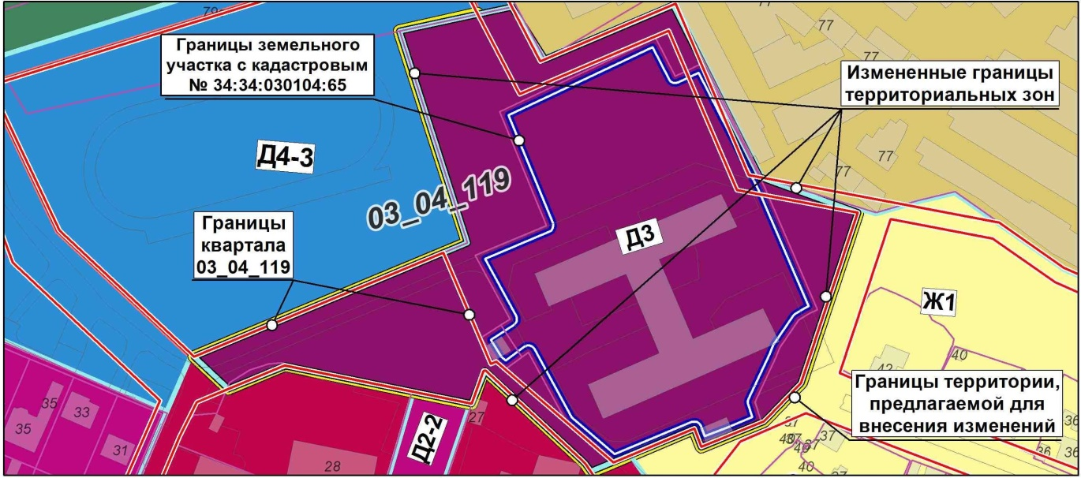

3

2. Администрации Волгограда в установленном порядке:
2.1. Представить в филиал Федерального государственного бюджетного учреждения «Федеральная кадастровая палата Федеральной службы государственной регистрации, кадастра и картографии» по Волгоградской области сведения об изменении территориальных зон согласно пункту 1 настоящего решения, необходимые для внесения сведений в государственный кадастр недвижимости в соответствии с Федеральным законом от 13 июля 2015 г. № 218-ФЗ «О государственной регистрации недвижимости». Сведения о территориальной зоне, границы которой изменены согласно пункту 1 настоящего решения внести в государственный кадастр недвижимости с учетом границ земельных участков, прошедших кадастровый учет.
2.2. Опубликовать настоящее решение в официальных средствах массовой информации и разместить на официальном сайте администрации Волгограда в сети Интернет.
3. Настоящее решение вступает в силу со дня его официального опубликования.
4. Контроль за исполнением настоящего решения возложить на первого заместителя председателя Волгоградской городской Думы А.П. Гимбатова.

Председатель  Волгоградской городской Думы  В.В.Колесников | Глава Волгограда  В.В.Лихачев

